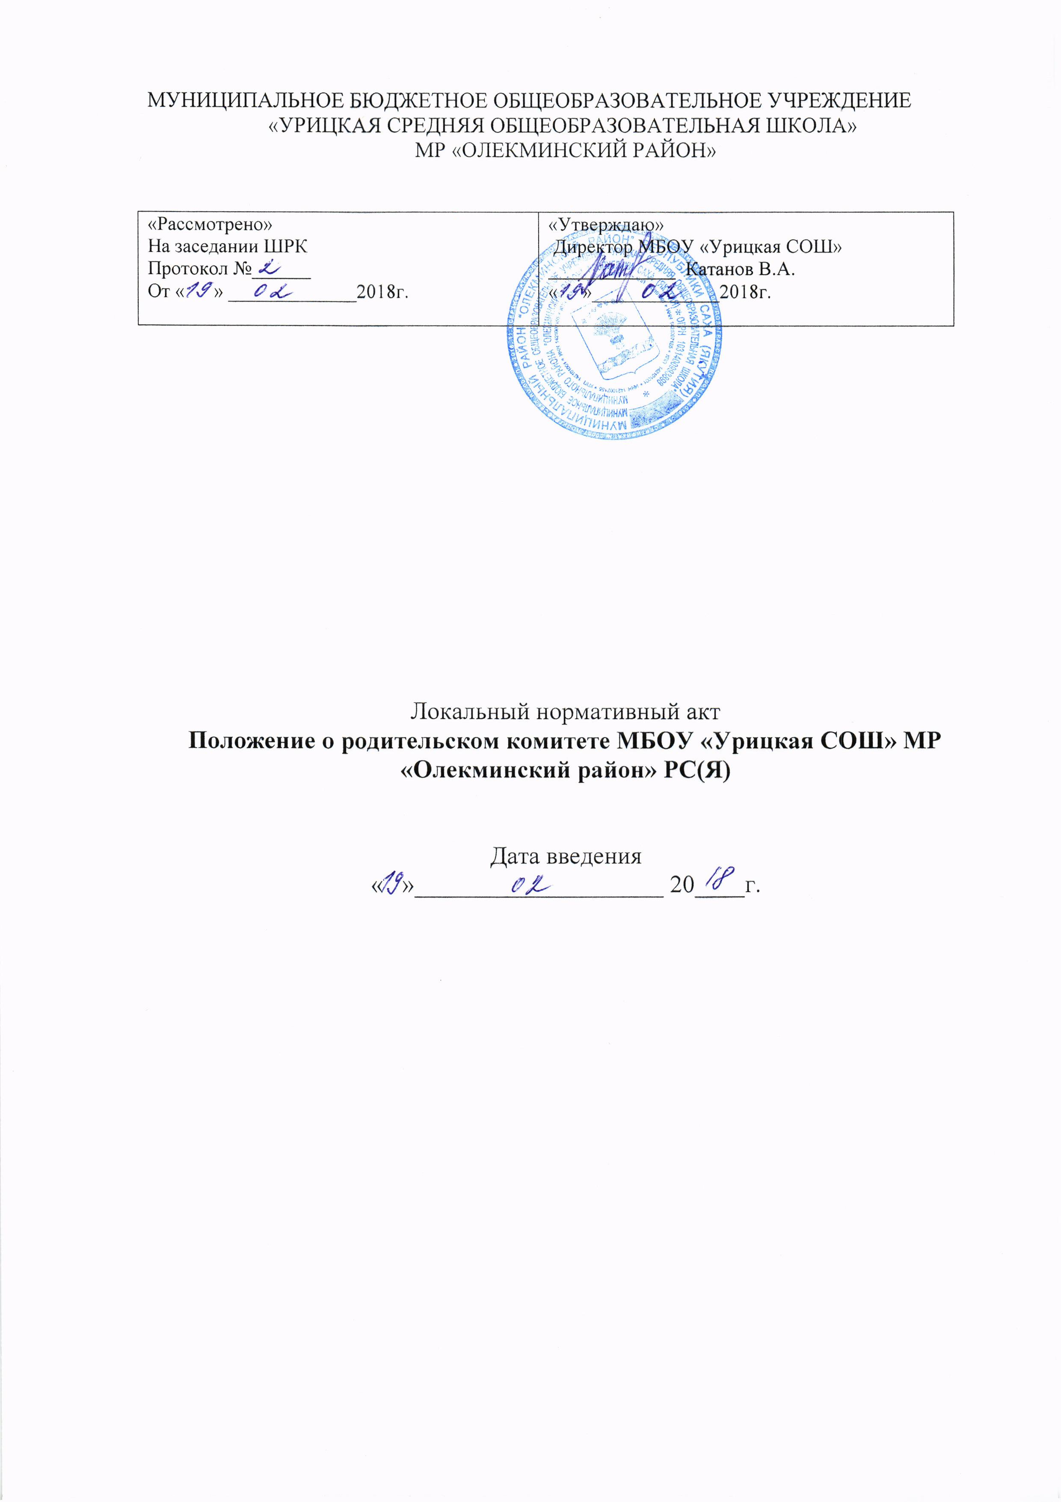
Утверждено
приказом МБОУ «Урицкая СОШ»
от 19.02.2018 г № 33к

ПОЛОЖЕНИЕ

О родительском комитете муниципального бюджетного общеобразовательного учреждения «Урицкая средняя общеобразовательная школа» Олекминский район, РС(Я).

1. ОБЩИЕ ПОЛОЖЕНИЯ

1.1. Настоящее Положение устанавливает полномочия и порядок деятельности родительского комитета МБОУ "Урицкая СОШ» (далее – Родительский комитет).
1.2. Настоящее Положение разработано в соответствии с Законом Российской Федерации ч.6 ст.26 № № 273-ФЗ «Об образовании в Российской Федерации», уставом МБОУ «Урицкая СОШ» (далее – Учреждение).
1.3. Родительский комитет является коллегиальным органом самоуправления, созданным в целях содействия Учреждению в осуществлении воспитания и обучения детей в Учреждении.
1.4. Родительский комитет осуществляет свою деятельность в соответствии с законами и иными нормативными правовыми актами Российской Федерации, уставом Учреждения, настоящим Положением.
1.5. Деятельность Родительского комитета основывается на принципах добровольности и безвозмездности участия в его работе, коллегиальности принятия решений, гласности.
1.6. Учреждение не вправе выплачивать членам Родительского комитета вознаграждение за выполнение ими своих обязанностей, за исключением компенсации документально подтвержденных расходов, непосредственно связанных с участием в работе Родительского комитета.
1.7. Члены Родительского комитета могут пользоваться услугами Учреждения только на равных условиях с другими гражданами.

2. ПОРЯДОК ФОРМИРОВАНИЯ РОДИТЕЛЬСКОГО КОМИТЕТА

2.1. Члены Родительского комитета избираются на общем родительском собрании, как правило, в первом месяце учебного года, в составе не менее 5 человек.

2.2. Решение родительского собрания о назначении членов Родительского комитета правомочно, если в его работе принимают участие не менее двух третей от общего числа родителей (законных представителей) воспитанников Учреждения.

Решение о назначении членов Родительского комитета принимается открытым голосованием большинством голосов присутствующих и оформляется протоколом, подписываемым всеми участниками родительского собрания.
2.3. На первом заседании Родительского комитета назначается председатель, заместитель председателя и секретарь Родительского комитета.
2.4. Родительский комитет избирается сроком на 1 учебный год.
2.5. Родительский комитет считается сформированным и вправе приступить к осуществлению своих полномочий с момента избрания (назначения) не менее двух третей от общей численности членов Родительского комитета, определенной пунктом 2.1. настоящего Положения.

3. ОСНОВНЫЕ ФУНКЦИИ (КОМПЕТЕНЦИЯ) РОДИТЕЛЬСКОГО КОМИТЕТА

3.1. Основными задачами Родительского комитета являются:
а) укрепление связи между семьей и Учреждением в целях установления единства воспитательного влияния на детей педагогического коллектива и семьи;
б) привлечение родительской общественности к активному участию в жизни Учреждения;
в) участие в организации широкой педагогической пропаганды среди родителей и населения;
3.2. Родительский комитет:
3.2.1. Организует помощь Учреждению:
а) в укреплении связи педагогического коллектива с родителями (законными представителями) воспитанников и общественностью;
б) в организации питания воспитанников;
в) в привлечении родителей (законных представителей) к непосредственному участию в воспитательной работе с воспитанниками во внеучебное время;
г) в организации и проведении собраний, докладов, лекций для родителей, бесед по обмену опытом семейного воспитания;
д) в осуществлении мероприятий по укреплению хозяйственной и учебно-материальной базы Учреждения, благоустройству и созданию в ней нормальных санитарно-гигиенических условий;
е) в проведении оздоровительной и культурно-массовой работы с воспитанниками.
3.2.2. Вносит на рассмотрение общему собранию работников Учреждения предложения по изменению и (или) дополнению устава Учреждения в части определения:
а) режима занятий учащихся;
б) порядка предоставления платных образовательных и иных услуг (на договорной основе);
в) порядка регламентации и оформления отношений Учреждения и родителей (законных представителей) воспитанников;
г) структуры, порядка формирования органов управления Учреждения, их компетенции и порядка организации деятельности;
д) прав и обязанностей участников образовательного процесса.
3.2.3. Вносит заведующему Учреждением предложения в части:
а) материально-технического обеспечения и оснащения образовательного процесса, оборудования помещений Учреждения;
б) направлений расходования средств, привлекаемых Учреждением из внебюджетных источников.
3.2.4. Принимает участие в рассмотрении жалоб и заявлений родителей (законных представителей) на действия (бездействия) педагогического и административного персонала Учреждения;
3.2.5. Заслушивает отчеты директора Учреждения по итогам учебного года.

4. ОРГАНИЗАЦИЯ ДЕЯТЕЛЬНОСТИ РОДИТЕЛЬСКОГО КОМИТЕТА

4.1. Организационной формой работы Родительского комитета являются заседания, которые проводятся по мере необходимости, но не реже одного раза в квартал.
4.2. Планирование работы Родительского комитета осуществляется в соответствии с планом работы Родительского комитета.
План работы Родительского комитета составляется на учебный год.
4.3. Работу Родительского комитета организует председатель Родительского комитета. Председатель Родительского комитета созывает его заседания, председательствует на них и организует ведение протокола.
В отсутствие председателя Родительского комитета его функции осуществляет заместитель председателя Родительского комитета.
Правом созыва заседаний Родительского комитета обладают также заведующий Учреждением и педагогические работники.
Секретарь Родительского комитета принимает и регистрирует материалы, представленные на заседание Родительского комитета, ведет протокол заседания Родительского комитета.
4.4. Заседания Родительского комитета проводятся открыто.
4.5. Первые заседания Родительского комитета созываются не позднее чем через месяц после их формирования. На первом заседании Родительского комитета, в частности, утверждается план работы Родительского комитета, избирается председатель, заместитель председателя и секретарь Родительского комитета.
4.6. Заседание Родительского комитета правомочно, если на нем присутствуют не менее половины от числа членов Родительского комитета.
4.7. Каждый член Родительского комитета обладает одним голосом. В случае равенства голосов решающим является голос председательствующего на заседании.
4.8. Решения Родительского комитета принимается в форме рекомендаций и иных актов, не имеющих правового характера. Решения Родительского комитета по вопросам, отнесенным к его компетенции, могут являться основанием для подготовки приказа директора Учреждением.
4.9. Решения Родительского комитета принимаются большинством голосов членов Родительского комитета, присутствующих на заседании, при открытом голосовании, и оформляются протоколом, который подписывается председателем и секретарем Родительского комитета.
В каждом протоколе указывается его номер, дата заседания Родительского комитета, количество присутствующих, повестка заседания, краткая, но ясная и исчерпывающая запись выступлений и принятое решение по обсуждаемому вопросу.
4.10. Протоколы заседаний Родительского комитета доступны для ознакомления всем членам Родительского комитета, а также всем родителям (законным представителям) учащихся Учреждения, педагогическим работникам Учреждения.
4.11. Для осуществления своих функций Родительский комитет вправе:
а) приглашать на заседания любых работников Учреждения для получения разъяснений, консультаций по вопросам, входящим в компетенцию Родительского комитета;
б) запрашивать и получать у директора Учреждения информацию, необходимую для осуществления функций Родительского комитета, в том числе в порядке контроля за реализацией решений Родительского комитета.
4.12. Организационно-техническое обеспечение деятельности Родительского комитета осуществляется Родительским комитетом самостоятельно.

5. ПРАВА И ОТВЕТСТВЕННОСТЬ ЧЛЕНОВ РОДИТЕЛЬСКОГО КОМИТЕТА

5.1. Член Родительского комитета имеет право:
5.1.1. Принимать участие в обсуждении и принятии решений Родительского комитета, выражать в письменной форме свое особое мнение, которое приобщается к протоколу заседания Родительского комитета.
5.1.2. Требовать от администрации Учреждения предоставления всей необходимой для участия в работе Родительского комитета информации по вопросам, относящимся к компетенции Родительского комитета.
5.1.3. Досрочно выйти из состава Родительского комитета.
5.2. Член Родительского комитета, не посещающий заседания без уважительных причин, может быть выведен из его состава по решению Родительского комитета в следующих случаях:
а) по его желанию, выраженному в письменной форме;
б) в связи с выпуском (отчислением) из Учреждения учащегося, родители (законные представители) которого являются членами Родительского комитета;
в) в случае совершения противоправных действий, несовместимых с членством в Родительском комитете;
г) при выявлении следующих обстоятельств, препятствующих участию члена Родительского комитета в работе Родительского комитета: лишение родительских прав, признание по решению суда недееспособным, наличие неснятой или непогашенной судимости за совершение уголовного преступления.
5.3. Решение о выводе члена Родительского комитета из состава Родительского комитета принимается на заседании Родительского комитета.
5.4. Родительский комитет несет ответственность за законное, своевременное принятие и выполнение решений, входящих в его компетенцию.

6. ЗАКЛЮЧИТЕЛЬНЫЕ ПОЛОЖЕНИЯ

6.1. Вопросы деятельности Родительского комитета, не нашедшие отражения в настоящем Положении, регулируются в соответствии с действующим законодательством Российской Федерации, уставом Учреждения и иными локальными нормативными актами Учреждения.
6.2. В случае принятия нормативных правовых актов по вопросам деятельности Родительских комитетов образовательных учреждений, содержащих иные нормы по сравнению с настоящим Положением, в части возникающего противоречия применяются указанные нормативные правовые акты.

Утверждено
приказом МБОУ «Урицкая СОШ»
от 19.02.2018 г № 33к

ПОЛОЖЕНИЕ

«О родительском патруле муниципального бюджетного общеобразовательного учреждения
Урицкой средней общеобразовательной школы

1. Общие положения

1.1.Родительский патруль муниципального общеобразовательного учреждения (далее - родительский патруль) является общественным органом, создаваемым на добровольной основе по инициативе общественных организаций общеобразовательного учреждения или органа самоуправления общеобразовательного учреждения.

1.2.Родительский патруль создается в муниципальном общеобразовательном учреждении (далее - учреждение) из числа родителей (законных представителей), членов семей, дети которых обучаются в данном учреждении, выразивших согласие на участие в работе родительского патруля.

1.3.Работу родительского патруля организует и координирует администрация учреждения.

1.4.Родительский патруль организует свою работу во взаимодействии с педагогическим коллективом учреждения, родительским комитетом учреждения, органом общественного самоуправления учреждения, подразделениями по делам несовершеннолетних органов внутренних дел (далее - ПДН ОВД), комиссией по делам несовершеннолетних и защите их прав (далее – КДН и ЗП).

1.5.Работа родительского патруля осуществляется в соответствии с действующим законодательством.

1.6.Администрация учреждения содействует в организации работы родительского патруля.

2. Основные задачи родительского патруля

2.1.Выявление учащихся, находящихся в трудной жизненной ситуации, а также не посещающих или систематически пропускающих по неуважительным причинам занятия в учреждениях.

2.2.Предупреждение безнадзорности несовершеннолетних.

2.3.Осуществление контроля соблюдения правопорядка на территориях, определенных для патрулирования.

3. Организация родительского патруля

3.1.Решение о создании родительского патруля, его составе, времени проведения рейдов, их периодичности, закрепленные территории, а также положения о нем утверждаются органом общественного самоуправления учреждения по согласованию с администрацией учреждения.

3.2.Персональный состав родительского патруля утверждается органом общественного самоуправления учреждения.

3.3.График работы родительского патруля согласуется с «Советом профилактики»

3.4.Родительский патруль осуществляет патрулирование закрепленной территории, мест проведения массовых мероприятий с участием учащихся данного учреждения, посещение обучающихся на дому.

3.5.Информацию об итогах патрулирования руководитель патруля представляет администрации учреждения.

3.6.Результаты работы родительского патруля периодически доводятся до сведения родителей (законных представителей) на классных и общешкольных родительских собраниях.

4. Права родительского патруля

4.1.Содействовать органам и учреждениям системы профилактики безнадзорности и правонарушений несовершеннолетних в выявлении причин, способствующих совершению несовершеннолетними антиобщественных действий и правонарушений.

4.2.Проводить беседы с несовершеннолетними, допускающими употребление спиртных напитков, наркотических средств и психоактивных веществ.

4.3.Выявлять несовершеннолетних, склонных к правонарушениям и бродяжничеству.

4.4.Выявлять родителей (законных представителей), оказывающих своим поведением отрицательное влияние на несовершеннолетних, и вносить соответствующие предложения в уполномоченные органы о принятии в отношении них мер.

5. Обязанности родительского патруля

5.1.Осуществлять патрулирование на закрепленной территории в соответствии с графиком, а также при проведении массовых мероприятий с участием обучающихся.

5.2.Сообщать в дежурную часть органов внутренних дел ставшие известными факты и сведения о подготавливаемых и совершаемых преступлениях, правонарушениях несовершеннолетних, о фактах насилия в семье (физического, психологического, сексуального).

5.3.Посещать по месту жительства несовершеннолетних, состоящих на внутришкольном учете, детей и семьи из группы «социального риска».

5.4.По результатам проведенного рейда информировать КДН и ЗП о выявленных детях и семьях, находящихся в социально опасном положении.

6. Документация родительского патруля

6.1.Проведение рейда родительского патруля осуществляется в соответствии с графиком проведения рейдов.

6.2.Информация о проведенных рейдах родительского патруля отражается в журнале учета рейдов, проведенных родительским патрулем (указываются N п/п, дата и время проведения, объект проведения рейда, Ф.И.О. участников рейда, результаты проведения рейда).

